Zykon-Durchstecka. FZA 14x100 M10 D/40 R FZA 14x100 M10 D/40 R ZYKONANKER

fischerwerke

Eigenschaften

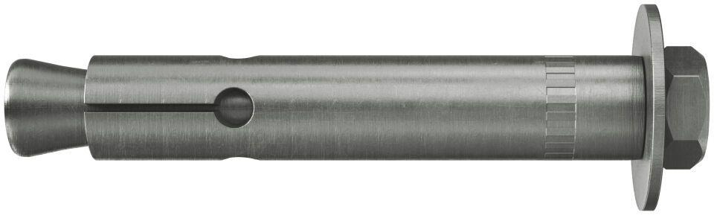

GTIN:

4006209606704

HAN:

060670

Art der Anker

Durchsteckanker

Oberfläche

galvanisch verzinkt

Werkstoff

Stahl

Länge (mm)

126,00

Gewindeart

metrisch

Gewindemaß

M10